MIGUEL BERTANHA TAVARES DE OLIVEIRA N°20
ATIVIDADE SOMATIVA

GET

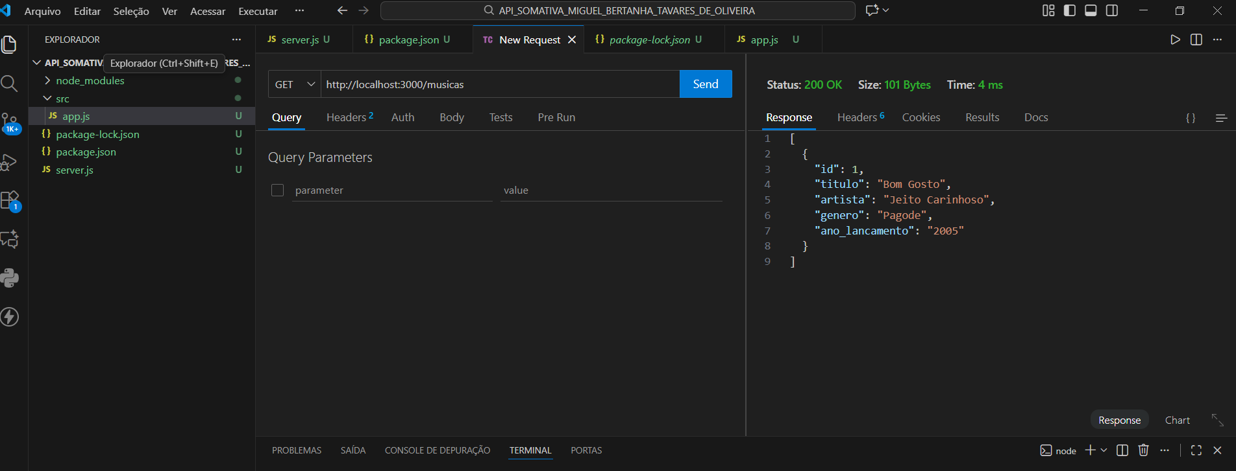

POST

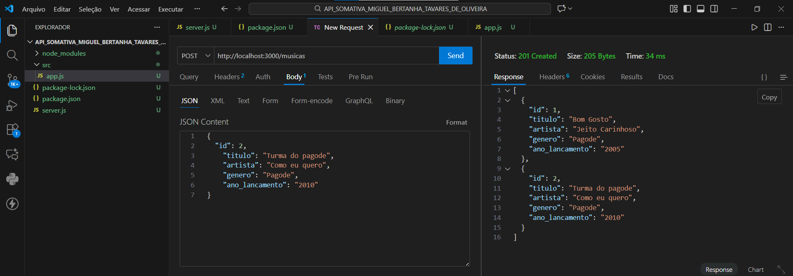

PUT
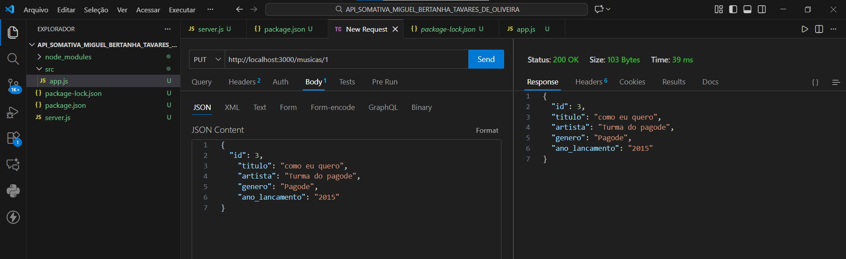

DELETE
